Getting started with GAMBAS

What is Gambas?
Gambas is a een vrije Integrated Development Environment (IDE) voor Linux, gebaseerd op een Basic interpreter als Visual Basic. Het is een Basic taal met object-uitbreidingen waarvan de schrijfwijze vertrouwd zal overkomen bij ontwikkelaars die al eens Visual Basic gebruikten. Een van de voordelen van Gambas is dat het drie belangrijke elementen bevat om er een bruikbaar bare taal van te maken:
- programmeertaal
- IDE
- Interface objects toolkit
Deze handleiding zet je op weg met programmeren in Gambas.

Gambas installeren
De homepage van gambas is (http://gambas.sourceforge.net/), waar je de laatste versie kan downloaden. Maar er zijn ook distributies die een versie inbegrepen hebben.
Enkele links om te beginnen:
● http://gambas.sourceforge.net/
● http://gambasdoc.org/help
● http://www.gambasforge.net/
Er zijn ook mailing lists en forums beschikbaar.

Ontwikkelen van programma's in Gambas
Het duurt maar een paar minuten om een programma te maken in Gambas. De GUI kan je snel opzetten door gebruik van form widgets als textvelden, werkknoppen enz in een tekentool. Bekijk het schema onderaan voor de namen van de onderdelen van Gambas op het scherm.

Waar hulp vinden
Het is niet te ontkennen dat documentatie een belangrijk onderdeel is van bruikbare software. Op dat punt zal je misschien al ontdekt hebben dat niet de kwaliteit van de software, maar wel het gebrek aan stap-voor-stap werkmethodes en bijgewerkte gebruiksaanwijzigingen het zwakke punt zijn in de vrije software/open source wereld. De meerderheid van die software is niet voorzien van volledige handleidingen. Gambas heeft veel voorbeelden die ingebrepen zijn in de installatie, en er zijn goede documentatie en voorbeelden online te vinden:
● http://gambas.sourceforge.net/
● http://gambasdoc.org/help
● http://www.gambasforge.net/
Je kan ook intekenen op mailing lists en forums.

Developing applications in Gambas
Only will take a few minutes to build your first application in Gambas. The graphic user interface (GUI) will be quickly created by drawing on the form widgets like text boxes or command buttons. Then you will set some properties to the form and widgets to specify values like text, color or size. Finally, some code must be written to bring to life your application. Those basic steps that you'll use to create your first application, will show you the principles that you will use for develop any other application in Gambas.
This tutorial provides a review or the developing application process and describe the terms and skills you need to use Gambas and will guide you step by step trough few simple applications.

Interactive development
Gambas allows the interactive development, in other words, run the application frequently during the development, instead of write, compile and then test the code. With this technique you can see the results of your code while you still working on it, instead of waiting to compile.

IDE elements
One of the greatest roadblocks on Linux programming is that most of the languages don't not fully integrated the language itself, the GUI framework and the IDE. The Gambas IDE provides a nice set of tools to develop the GUI and every object on the form can be coded as required by the application. This tutorial refers to the IDE elements as follows: Menu bar, Tool bar, Tool box, Project visor, Form designer, Properties visor & Code editor.

Zeg Hallo tegen de wereld
“Gambas is de snelste en gemakkelijkste manier om een Linux programma te maken”. Ah ja? Echt, probeer volgende voorbeeld “Hello World” maar eens uit, dan zal je het zien.
1.- Start de Gambas IDE, klik in het Welcome scherm New project. Dan start de New project Wizard. | 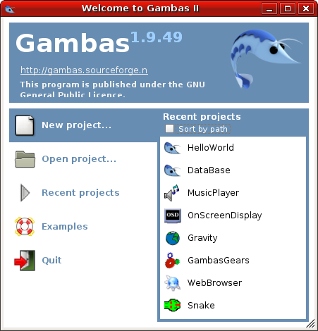
2.- Op scherm 1 kies je QT graphical application. | 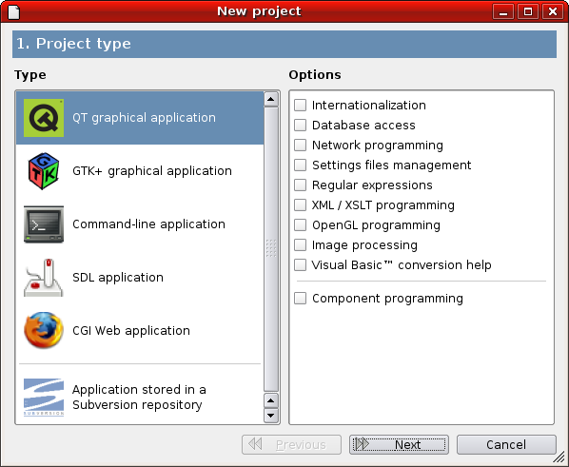
3.- Kies een plaats om je project te bewaren. Maak best een directory voor de projecten, en daarin een voor deze handleiding. | 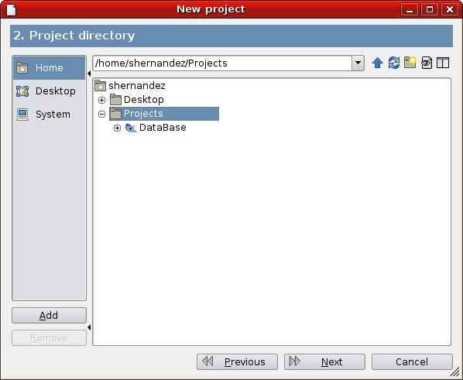
4.- Geeft een naam in voor het project: “HelloWorld” (hier zonder spaties) en als title “Hello World”. Bevestig volgende vragen. | 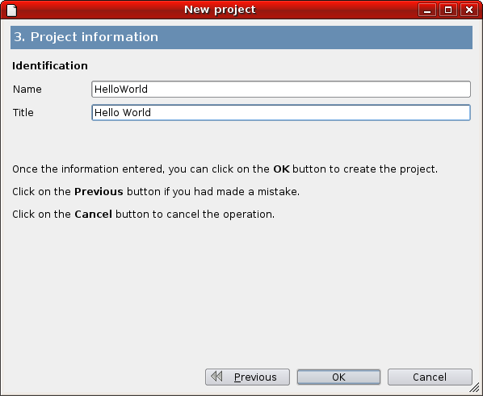
5.- Nu heb je de gereedschappen nodig; maar mogelijk zijn die niet zichtbaar. Klik op de fijne zwarte pijlen om ze zichtbaar te maken. Links heb je dan bv het projectoverzicht waar je rechts klikt op Forms>FMain en Edit form kiest. Je krijgt een venster FMain.form.  Tip: Je kan om de werktuigen te verkennen er met de muis over gaan om de uitleg te lezen. | 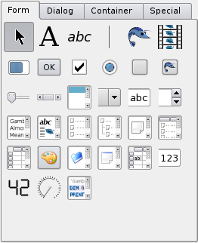
Even de stappen herhalen om een Gambas programma te maken:
- Maak het uitzicht van het werkoppervlak (interface).
- Geef er eigenschappen aan (properties).
- Schrijf de code.

De GUI maken
Forms vormen de basis om de programma-oppervlakte te maken, waarbij widgets, forms en dialoogkaders worden toegevoegd.

To draw a widget using the toolbox
- Click over the tool for the widget you want to draw.
- Move the cursor inside the form.
- Put the cursor where you want to set the upper-left corner of the widget.
- Drag the cursor until the control be the size you want. “Drag” means hold the mouse's left button while move an object with the mouse.
- Release the mouse button and the widget will appear over the form.
Or you can double click over the tool's widget and a default size widget will appear in the upper-left corner of the form, then you can move it to other location in the form.
We gebruiken 3 widgets uit de toolbox (gereedschapskist): een Label (etiket), een Text box (tekstkader) en een Button (knop).

Eigenschappen instellen
Als je op een object klikt komen rechts de eigenschappen te staan; je kan ze daar wijzigen. Bekijk welke eigenschappen zoal bestaan. Als de eigenschappen niet zichtbaar zijn, kan je ze met F4 oproepen (zie ook menu “View”).

Zet volgende eigenschappen:

Control | Property | Setting
Label1 | Text | “Tell me your name:”
Label1 | Alignment | Center
Button1 | Text | “&Hello”
TextBox1 | Text | “Write your name here”
FormMain | Text | “My first Gambas project”
Herschik de elementen:
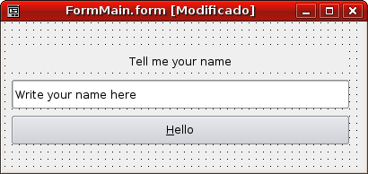

Code schrijven
Je schrijft de programmacode in de Code editor. De code bestaat uit de commando's in de Gambas basic taal, aangevuld met constanten en declaraties.

Openen van de Code editor
Dubbel klik op een object om in de code terecht te komen, of kies de naam van de Form of de Module en daar Edit class.

Event Procedures maken
De code in Gambas is onderverdeeld in kleine stukjes code, de procedures. Een event procedure (slots genoemd in de QT taal), zoals die van deze les, bevatten de code die uitgevoerd wordt als een gebeurtenis plaatsheeft. Dat kan bv zijn een gebruiker die op een knop klikt. Voor de event procedures worden de naam van het object (zoals in de property name staat) en een underscore _ voor de naam van het event gevoegd. Voor een knop Button1 die geklikt kan worden, wordt dat bv Button1_Click.

Een event procedure maken
- Kies het object.
- Dubbel-klik op het object om de code van dat object schrijfbaar te krijgen, standaard voor het default event. Of je kan rechts-klikken en Event kiezen uit het menu; daar worden de mogelijkheden uitkiesbaar. In de Code editor wordt een standaard stukje tekst aangemaakt (template), waarvan je kan starten voor wijzigingen en toevoegingen.
- Schrijf de code tussen de (vooraf bestaande) lijnen PUBLIC SUB en END SUB. Schrijf hiervoor de volgende code:
Label1.Text = "Hello " & Textbox1.Text & ". Gambas voorbeeld code".
The code for the procedure must be look like this:
PUBLIC SUB Button1_Click()
Label1.Text = "Hello " & Textbox1.Text & ". Gamas voorbeeld code"
END SUB
Zoals je ziet moet je alleen enkel een paar wijzigingen doen aan de eigenschappen van een object. De schrijfwijze is heel eenvoudig: object.property waarbij object Label1 is en Text de eigenschap waarover het gaat. Deze schrijfwijze kan je gebruiken om de eigenschappen van elk object te wijzigen, maar ook die van forms of widgets. De wijziging wordt uitgevoerd als reaktie op een gebeurtenis tijdens het draaien van je programma.

Het programma draaien
Om het programma te laten werken, kan je in de Menu bar “Debug / Run” kiezen, of het start icoon klikken (een pijltje) in de iconenbalk. De toets F5 op het toetsenbord heeft hetzelfde effect.
Het voorbeeld toont het effect van het ingeven van de naam “Ricardo Arjona”, gevolgd door een klik op de Hello knop. Het hele project bewaren gaat met de menukeuze “File / Save”.
Je ziet dat de basis voor het ontwikkelen van een applicatie eenvoudig is en het gebruik ervan snel gaat.
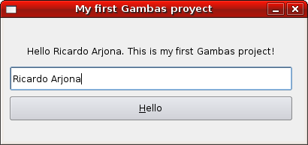
Gambas levert veel meer hulpmiddelen dan die gebruikt in dit eerste voorbeeldprogramma, dus je zal snel veel andere mogelijkheden gebruikenom je programma's te maken en aan te passen. Kijken naar de voorbeelden die bij de Gambas installatie zitten is een goede manier om meer te leren over wat je kan met Gambas. En wie weet, misschien maak je wel de “killer application” waar de open source / vrije software community op zit te wachten! Kijk op http://en.wikipedia.org/wiki/Killer_application om meer te weten te komen over het “killer app” idee.

Ontwerp een GUI
De gemakkelijkste manier om gebruikers een programma te laten bedienen is zichtbare voorwerpen als knoppen en menu's te voorzien op de “forms” op het scherm. Je kan de “knop” kiezen uit het pallet met bouwstenen voor de interface. Of je kan, je eigen knop tekenen voor het icoon van de knop, met het “PictureBox” tekengereedschap.
Het GUI concept was een keerpunt in de Personal Computer geschiedenis, een uitvinding van Xerox, in een product uitgewerkt door Apple, en op grote schaal gecommercialiseerd door Microsoft.

Veelgebruikte widgets in GUI's
Textvelden, labels, knoppen, menus, aanvinkvakjes, keuzelijstjes, combo vakken, lijsten, zijn de meestgebruikte widgtes om een grafische gebruikersomgeving samen te stellen, dus zijn ze een goed startpunt. Maak een nieuw project “CommonWidgets” en gebruik dezelfde instellingen als in de vorige les.
Maak de volgende “widgets” met eigenschappen als volgt:
Control | Property (eigenschap) | Setting (waarde)
FMain | Text | “Common Widgets”
Label1 | Text | “Who is the best soccer player in the history?”
RadioButton1 | Text | “Pele”
RadioButton2 | Text | “Maradona”
RadioButton3 | Text | “Santi Munez”
RadioButton4 | Text | “Other”
Label2 | Text | “(Please specify)”
Label2 | Enabled | False
TextBox1 | Text | (Empty)
TextBox1 | Enabled | False
Button1 | Text | “1.- Calculate I&Q”
Separator1
CheckBox1 | Text | “Do you think this is a Killer App?”
Button2 | Text | “2.- &Calculate IQ”
Separator2
Label3 | Text | “Select your favorite movie”
ComboBox1 | List  (This property has its own editor. Insert the list elements as required.) | Matrix  Die Hard  Shrek
ComboBox1 | Sorted | True
Button3 | Text | “3.- C&alculate I&Q”
Separator3
Label4 | Text | “Select your favorite color”
ListBox1 | List  (This property has its own editor. Insert the list elements as required.) | Black  White  Red  Blue  Green  Yellow
ListBox1 | Sorted | True
Button4 | Text | “4.- Ca&lculate I&Q”
Separator4
Button5 | Text | “E&xit”
Button5 | ToolTip | “I'm out of here. This is non sense!!!”

Schik de objecten zoals in de afbeelding hierna:
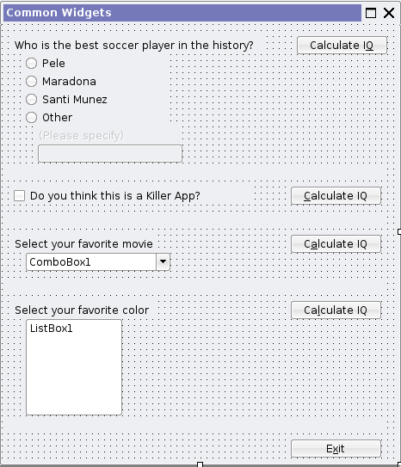
Als je nu het programma start zie je een form. Je moet de code nog schrijven om de form ook iets te laten doen.

Dubbel-klik op de Exit knop en voeg de volgende code toe tussen de lijnen met PUBLIC SUB en END:
- PUBLIC SUB Button2_Click()
- Message.Info("Bye, bye!!!", "Exit")
- FMain.Close()
- END

Als je op de “Exit” knop druk krijg je een venster met het Info icoon en de tekst “Bye, bye!!!”, en een knop met de tekst “Exit”. Wijzig lijn 2 naar to Message.Info("Bye, bye!!!") en start het programma om te zien wat er gebuert. Zoals je ziet wordt een standaard “OK” knop getoond als je het tweede argument weglaat. Tenslotte wordt in lijn 3 door Fmains de methode Close() aangeroepen om het programma te eindigen. Nu zie je ook het voordeel van interactieve ontwikkeling: je kan de effecten van je wijzigingen bekijken terwijl je nog bezig bent met de ontwikkeling.
Je kan meer leren door de inbegrepen documentatie van Gambas te verkennen, je kan ze oproepen met toets [F1]. Doordat je in het begin de keuze hebt gemaakt voor de QT graphical application in het New Project scherm, bevindt de meeste hulp die je nodig hebt zich onder de Gambas Component gb.qt.
Toen je het programma liet draaien merkte je zeker op dat het “Please specify”-label en de text box altijd inaktief (grijs-disabled) staan, maar je wil dat die aktief is als de “Other” (andere) radio button gekozen is. Laat ons de code schrijven om dit gedrag te bepalen. Schrijf de code voor de Click gebeurtenis van de RadioButton4 widget zo:
- PUBLIC SUB RadioButton4_Click()
- IF RadioButton4.Value = TRUE THEN
- Label2.Enabled = TRUE
- TextBox1.Enabled = TRUE
- ELSE
- Label2.Enabled = FALSE
- TextBox1.Enabled = FALSE
- ENDIF
- END
Als de gebruiker “Other” klikt kijkt de “event procedure” wat de waarde van de RadioButton4 is (lijn2). Als die “TRUE” is worden de twee “widgets” aktief gezet (lijn 3 en 4), anders (lijn 5) worden ze inaktief gezet (lijn 6 en 7). Als een IF statement meer dan 1 lijn code moet uitvoeren, moet die afgesloten worden met ENDIF (lijn 8).
Deze procudere moet hetzelfde doen voor de 3 andere “radio buttons”, dus je zou ze kunnen kopieren en plakken bij de code van de andere Click events. Er is een betere manier, waarbij je de code slechts 1 keer in het programma hebt staan, in een apart stukje code dat je een naam geeft. Ook de radio button zelf heeft een naam gekregen, waarmee je beter kan zien wat geberut.

- PUBLIC SUB CodeOtherEnDisAble()

- IF RBOtherSpecify.Value = TRUE THEN
- LbOtherSpecify.Enabled = TRUE
- TBOtherSpecify.Enabled = TRUE
- ELSE
- LbOtherSpecify.Enabled = FALSE
- TBOtherSpecify.Enabled = FALSE
- ENDIF

- END

Je roept dan dat stuk code op vanuit elke Click event.

- PUBLIC SUB RadioButton1_Click()

- CodeOtherEnDisAble()

- END

De hier gebruikte beslissingsstructuur is IF-THEN-ELSE.
En nu de afwerking; het schrijven van de code voor de “1.- Calculate IQ” knop's “Click event”. Schrijf de volgende code, start het programma, en speel met de verschillende mogelijke keuzes. Probeer te gebrijpen hoe de code het resultaat beïnvloedt.
- PUBLIC SUB Button1_Click()
- DIM SoccerPlayer AS String

- 'Evaluates the selected RadioButton to know the selected player
- IF RadioButton1.Value = TRUE THEN SoccerPlayer = "Pele"
- IF RadioButton2.Value = TRUE THEN SoccerPlayer = "Maradona"
- IF RadioButton3.Value = TRUE THEN SoccerPlayer = "Santi Munez"
- IF RadioButton4.Value = TRUE THEN SoccerPlayer = TextBox1.Text

- 'Shows a message for the selected option
- Message.Question("You select " & SoccerPlayer & ". Are you crazy?", "Yes", "No", "Maybe")
- END
Eerst bepaal je een tekstvariabele met de naam SoccerPlayer (line 2). Afhankelijk van de radio button die gekozen is wordt de naam van de speler ingevuld in de variabele SoccerPlayer (lijn 5-8). Een dialoogkader wordt getoond met het bericht en de naam van de gekozen speler (lijn 11). Lijnen 4 en 10 zijn commentaar die geen invloed uitoefenen op het programma. Voor een programmeur zijn ze waardevol omdat ze uitleg geven over de gang van zaken in het programma, vooral van belang als je aan een project samenwerkt in een team, of als je later zelf je code moet aanpassen. De Gambas interpreter negeert alle commentaarlijnen die beginnen met een '. (In de IDE merk je dat doordat de tekst grijs wordt weergegeven).
Gambas voorziet ook een SELECT-CASE structuur als alternatief voor de IF-THEN-ELSE voor het uitvoeren van een bepaald stuk code in een voorwaarde met veel verschillende mogelijkheden. Het heeft dezelfde functie als de IF-THEN-ELSE maar het is als structuur veel leesbaarder voor een groter aantal meer keuzemogelijkheden.
Laat ons de SELECT-CASE structuur eens toepassen voor de code van “3.- Calculate IQ”:
- PUBLIC SUB Button3_Click()
- 'Evaluates the selected movie
- SELECT CASE ComboBox1.Text
- CASE "Matrix"
- Message.Warning("You are a NERD!?!?!?", "Am", "I", "Right?")
- CASE "Die Hard"
- Message.Error("Hasta la vista baby")
- CASE "Shrek"
- Message.Info("I kind of like you!")
- END SELECT
- END
Afhankelijk van de gekozen film (waarde van de Text-eigenschap van ComboBox1) wordt een ander bericht getoond (lijn 3-10).

Oefening:
- Wijzig de code van “1.- Calculate IQ” zodat naargelang de waarde van de SoccerPlayer variabele een ander bericht wordt getoond.
- Voeg code toe aan “2.- Calculate IQ” om een bericht te tonen (Message.Error dialoog “Waarom Niet?”) als de gebruiker het geen Killer App vond.
- Schrijf code voor “4.- Calculate IQ” waarbij je de nationaliteit van de gebruiker raadt op basis van de gekozen kleur. Gebruik (Message.Question dialog “Are your <nationlaity>?” met knoppen “Yes” en “No”) en de beslissingsstructuur SELECT-CASE.

Tot volgende les!!!
Comments? info.geex@gmail.com

Original:
Copyright (c) Sergio Hernandez
Permission is granted to copy, distribute and/or modify this document
under the terms of the GNU Free Documentation License, Version 1.2
or any later version published by the Free Software Foundation;
with no Invariant Sections, no Front-Cover Texts, and no Back-Cover
Texts. A copy of the license is in the following link GNU Free Documentation License.Getting started with GAMBAS

Translation: sept 2007
Vertaling: Cybrarian Copyleft be
Algemene opmerking:
- de voorbeelden en de bijhorende schermen zijn niet aangepast.
- om de herkenbaarheid van de term in andere literatuur niet te verliezen zijn toch een aantal
Engelstalige termen blijven staan.
Vertaling oorspronkelijk verschenen op http://linuxuser.copyleft.be

